Kterých teček je více? Jakou mají barvu?
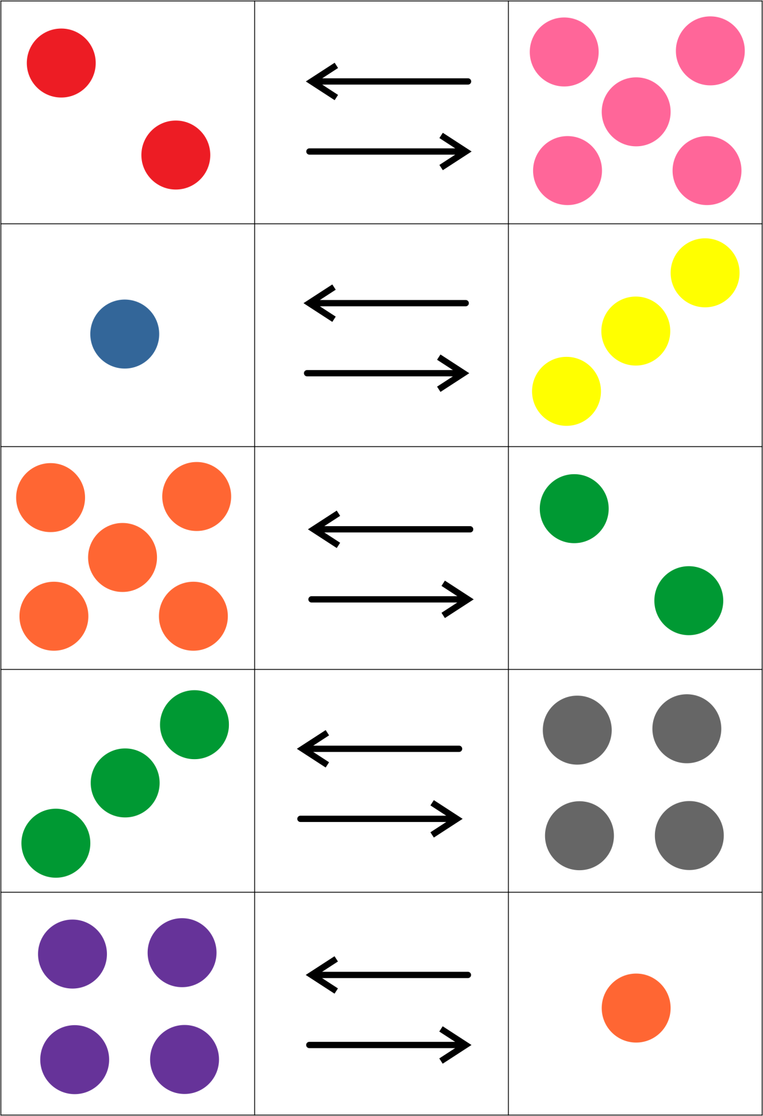
Kterých teček je více? Jakou mají barvu?
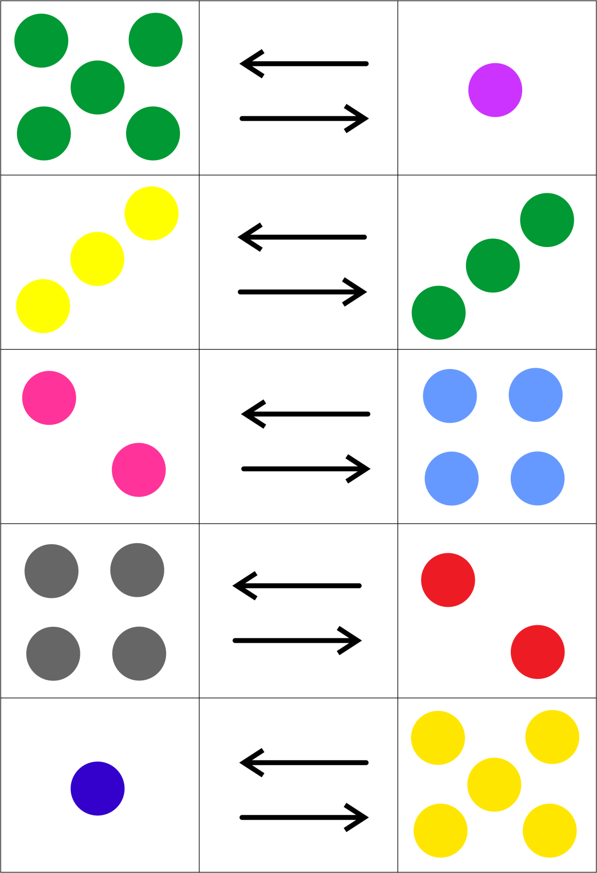
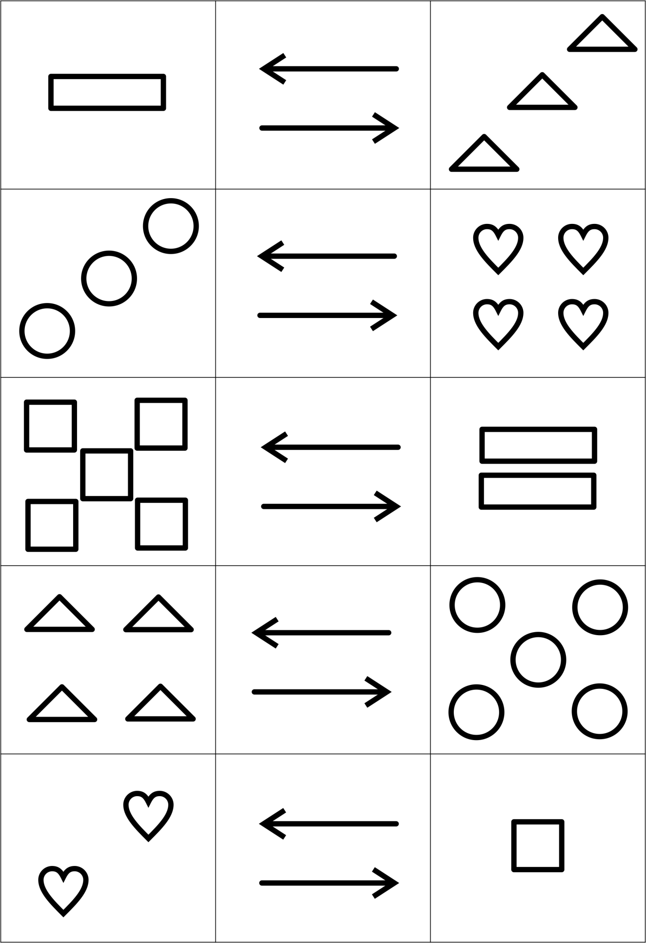
Kterých tvarů je více? Jak se nazývají?

Kterých tvarů je více? Jak se nazývají?
